Brief an AktionäreTopbanker warnt vor »Risiken, die alles seit dem Zweiten Weltkrieg in den Schatten stellen«
Einmal im Jahr schreibt Jamie Dimon, Chef der größten Bank der USA, seinen Aktionären, wie er die Welt sieht und welche Schlüsse er fürs Geschäft zieht. Sein jüngstes Werk ist düster.
Artikel zum Hören•4 Min
Anhören
- Zur Merkliste hinzufügen
- X.com
- Facebook
- E-Mail
- Link kopieren
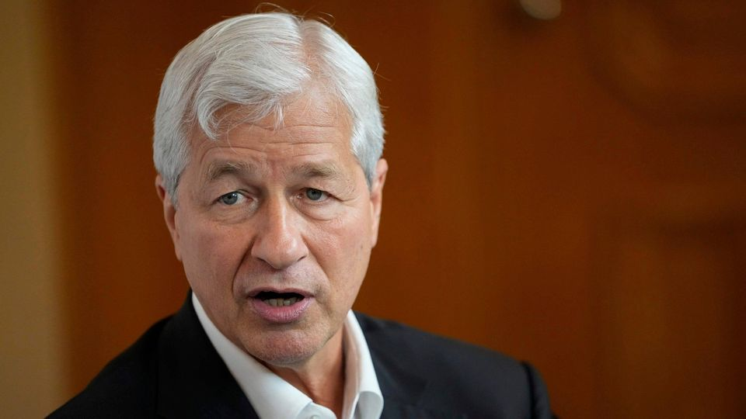
Bild vergrößern
Jamie Dimon, CEO von JP Morgan
Foto: Adam Cairns / Columbus Dispatch / USA TODAY Network / IMAGO

Jamie Dimon ist CEO von JPMorgan Chase und wahrscheinlich der einflussreichste Banker der USA. Sein Wort hat Gewicht in der Finanzbranche – und einige seiner Worte waren zuletzt nicht besonders hoffnungsvoll.
So sagte er zwar am Montagabend, er gehe weiterhin davon aus, dass die US-Wirtschaft in diesem Jahr widerstandsfähig sei und wachsen werde. Er befürchtet jedoch, dass geopolitische Ereignisse wie der Krieg in der Ukraine und der Krieg zwischen Israel und der Hamas sowie die politische Polarisierung in den USA ein Umfeld schaffen könnten, das »sehr wohl Risiken mit sich bringt, die alles seit dem Zweiten Weltkrieg in den Schatten stellen könnten«.
Dimon schrieb das in seinem jährlichen Aktionärsbrief. Dort lässt er sich häufig zu Themen wie Politik, Regulierung und globalen Ereignissen ein und erläutert, was dies für JPMorgan Chase und die Wirtschaft im Allgemeinen bedeuten könnte.

Dimon nutzte seinen Brief auch, um die Bemühungen des Unternehmens für Vielfalt und Gleichberechtigung nachdrücklich zu verteidigen, und widersprach damit den Argumenten von Republikanern, die solche Bemühungen bei Fortune-500-Unternehmen, Hochschulen und Universitäten als diskriminierend und als Förderung linker Ideologie bezeichneten.

»Amerikas globale Führungsrolle wird von außen durch andere Nationen und von innen durch unsere polarisierte Wählerschaft infrage gestellt«, schrieb Dimon. »Wir müssen Wege finden, unsere Differenzen zu überwinden und im Namen der Demokratie mit anderen westlichen Nationen zusammenzuarbeiten. In dieser Zeit der großen Krisen ist es von größter Bedeutung, dass wir uns zusammenschließen, um unsere grundlegenden Freiheiten zu schützen, einschließlich der freien Wirtschaft.«

Besondere Sorgen bereiten Dimon die anhaltend hohe Verschuldung der US-Regierung und anderer Länder sowie die Notwendigkeit für Länder wie die USA, sich zu remilitarisieren und die grüne Infrastruktur weiter auszubauen. Das dürfte die Inflation auf einem höheren Niveau halten, als die Anleger erwarten.

Keine »weiche Landung«?
Aufgrund dieser Probleme ist Dimon weniger optimistisch, dass die US-Wirtschaft eine »weiche Landung« erreichen wird, die er als bescheidenes Wachstum bei gleichzeitig sinkender Inflation und sinkenden Zinssätzen im Vergleich zum breiteren Markt definiert. Während er sagt, dass die Anleger eine 70- bis 80-prozentige Chance auf eine weiche Landung einpreisen, ist Dimon der Meinung, dass die Chancen für ein solches ideales Ergebnis »viel geringer« sind.

Zu einer Zeit, in der einige Anleger und Wirtschaftswissenschaftler bezweifeln, dass die Federal Reserve ihre Prognose von drei Zinssenkungen in diesem Jahr einhalten kann, warnt Dimon vor der Möglichkeit eines Zinsanstiegs auf acht Prozent oder mehr. Der Leitzins der Fed liegt derzeit in einer Spanne von 5,25 Prozent bis 5,50 Prozent. »Diese bedeutenden und in gewisser Weise noch nie dagewesenen Kräfte veranlassen uns, vorsichtig zu bleiben«, schrieb er.
Wie schon in früheren Briefen erklärt Dimon, dass er nach wie vor der Meinung ist, dass die USA durch Handel, militärische Stärke und eine widerstandsfähige Wirtschaft, die durch hohe Infrastrukturausgaben gestützt wird, eine bedeutende Führungsposition in der Welt einnehmen müssen. Er vertritt seit Langem die Ansicht, dass die USA ihre Führungsrolle im Westen beibehalten müssen, da sie diese sonst letztlich an China als autoritäre Supermacht abtreten werden. Dazu gehöre auch die weitere Unterstützung der Ukraine in ihrem Krieg gegen Russland, so Dimon.

Dimon plädiert für weitere US-Hilfen für die Ukraine
»Die Ukraine braucht unsere Hilfe sofort, aber es ist wichtig zu verstehen, dass ein großer Teil des Geldes, das Amerika in die Ukraine leitet, für den Kauf von Waffen und Ausrüstung verwendet wird, von denen die meisten in Amerika gebaut werden. Unsere Hilfe hilft nicht nur der Ukraine, sie geht auch direkt an amerikanische Hersteller und hilft dem Land, seine militärisch-industriellen Kapazitäten für die nächste Generation wieder aufzubauen.«
Von dem 61-seitigen Brief widmete Dimon vier Seiten der Arbeit der Bank im Bereich Vielfalt und Integration – zu einer Zeit, in der manche Aktionäre und Aktivisten solche Programme als Verschwendung von Unternehmensressourcen bezeichnen. Dimon argumentiert, dass JPMorgan – als größte Bank des Landes – so viel wie möglich tun sollte, um alle Teile der Wirtschaft zu unterstützen.

»Wir glauben – und dafür schämen wir uns nicht –, dass es unsere Pflicht ist, die Gemeinden und Länder zu unterstützen, in denen wir tätig sind«, sagte Dimon. »Wir glauben, dass dies das Geschäft und das allgemeine wirtschaftliche Wohlergehen dieser Gemeinden und Länder fördert und auch den langfristigen Shareholder-Value steigert.«

mamk/AP

